Жители одного из районов ЮАО на портале «Активный гражданин» выбрали программу спортивных мероприятий на 2016 год
15.01.2016
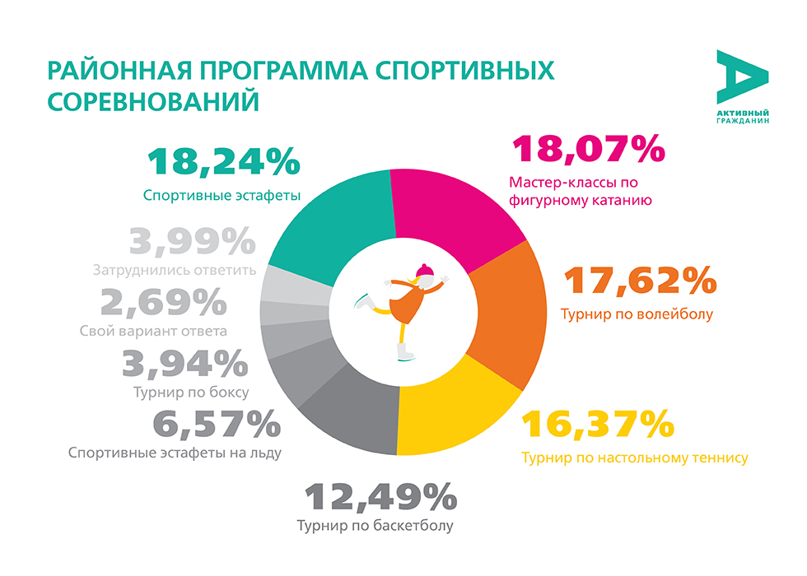
На портале «Активный гражданин» прошло голосование, в ходе которого жители района Орехово-Борисово Северное выбрали программу спортивных мероприятий на 2016 год. Об этом сообщает пресс-служба проекта. Всего в опросе приняли участие 1 628 жителей.
По результатам голосования, большинство респондентов (18,24%) предпочли организацию спортивных эстафет на территории района. Еще 18,07% участников опроса проголосовали за проведение мастер-классов по фигурному катанию, 17,62% захотели принять участие в турнирах по волейболу и 16,37% – по настольному теннису. За соревнования по баскетболу проголосовали 12,49% жителей района.
Стоит отметить, что 2,69% участников опроса внесли собственные предложения по организации спортивного досуга, большинство из них высказались за проведение турниров по мини-футболу.

Адрес страницы: http://uao.mos.ru/active-citizen/detail/2440009.html
Префектура Южного административного округа города Москвы

